1

6/09/2022

Bionexo

RESULTADO – TOMADA DE PREÇO

N° 2022118TP21116HMNSL

O Instituto de Gestão e Humanização – IGH, entidade de direito privado e

sem fins lucrativos, classificado como Organização Social, vem tornar

público o resultado da Tomada de Preços, com a finalidade de adquirir

bens, insumos e serviços para o HEMNSL - Hospital Est. Maternidade

Nossa Senhora de Lourdes, com endereço à Rua 230, Qd. 709, S/N, Setor

Nova Vila, Goiânia/GO, CEP: 74.640-210.

Bionexo do Brasil Ltda

Relatório emitido em 16/09/2022 14:16

Goiânia/GO, 16 de setembro de 2022

**Comprador**

IGH - Maternidade Nossa Senhora De Lourdes (11.858.570/0005-67)

RUA 230, QUADRA 709 LOTE 11 - SETOR NOVA VILA - GOIÂNIA, GO CEP: 74640-210

**Relação de Itens (Confirmação)**

Pedido de Cotação : 236103203

COTAÇÃO Nº 21116 - MATERIAL MANUTENÇÃO - HEMNSL AGOSTO/2022

Frete Próprio

Observações: \*PAGAMENTO: Somente a prazo e por meio de depósito em conta PJ do fornecedor. \*FRETE:

Só serão aceitas propostas com frete CIF e para entrega no endereço: RUA 230 QUADRA 709 LOTE 11 -

Setor Nova Vila, Goiânia/GO CEP: 74640-210, dia e horário especificado. \*CERTIDÕES: As Certidões

Municipal, Estadual de Goiás, Federal, FGTS e Trabalhista devem estar regulares desde a data da emissão

da proposta até a data do pagamento. \*REGULAMENTO: O processo de compras obedecerá ao

Regulamento de Compras do IGH, prevalecendo este em relação a estes termos em caso de divergência.

Tipo de Cotação: Cotação Normal

Fornecedor : Todos os Fornecedores

Data de Confirmação : Todas

**Faturamento**

**Mínimo**

**Prazo de**

**Entrega**

**Validade da**

**Proposta**

**Condições de**

**Pagamento**

**Fornecedor**

**Frete Observações**

**F A PEREIRA EIRELI**

APARECIDA DE GOIÂNIA - GO

Mega DistribuiÃ§Ã£o e RepresentaÃ§Ã£o -

(62) 32952540

2 dias após

confirmação

1

2

R$ 150,0000

R$ 0,0000

21/08/2022

21/08/2022

30 ddl

30 ddl

CIF

CIF

null

null

vendas.mega04@gmail.com

**[Mais informações](javascript: f_mais_info(219009))**

**FERRAGISTA AREIAO EIRELI**

GOIÂNIA - GO

3

dias após

Maria Salette Bastos - (62) 3285-2000

areiaofer@gmail.com

confirmação

**[Mais informações](javascript: f_mais_info(226111))**

**Programação**

**de Entrega**

**Preço**

**Unitário**

**Valor**

**Total**

**Produto**

**Código**

**Fabricante**

**Embalagem Fornecedor Comentário Justificativa**

**Quantidade**

**Usuário**

Rosana De

Oliveira

Moura

DISCO DE LIXA

DISCO DE LIXA

225MM GRAO

2

25MM GRAO

20 C/ 8 FUROS

WBR - WBR

F A PEREIRA

EIRELI

R$

5,2500

R$

52,5000

4

5

6

61268

-

1

1

1

null

null

null

-

-

-

10 Peça

1

1

20 C/ 8 FUROS

-

24/08/2022

1

1:08

Rosana De

Oliveira

Moura

DISCO DE LIXA

25MM GRAO

40 C/ 8 FUROS

WBR - WBR

DISCO DE LIXA

225MM GRAO

2

2

F A PEREIRA

EIRELI

R$

5,2500

R$

52,5000

61267

61266

-

-

10 Peça

10 Peça

2

40 C/ 8 FUROS

-

24/08/2022

1

1:08

Rosana De

Oliveira

Moura

DISCO DE LIXA

25MM GRAO

20 C/ 8 FUROS

DISCO DE LIXA

225MM GRAO

2

3

F A PEREIRA

EIRELI

R$

5,2500

R$

52,5000

3

20 C/ 8 FUROS

-

WBR - WBR

24/08/2022

1

1:08

DISCO DE

SERRA

CIRCULAR PARA

MADEIRA 185MM

X 20MM X 24

DENTE - KAEF -

KAEF

Rosana De

Oliveira

Moura

DISCO DE

SERRA PARA

MADEIRA 185MM 62798

X 20MM X 24

F A PEREIRA

EIRELI

R$

27,0000

R$

135,0000

7

-

1

KAEF

-

5 Unidade

2

4/08/2022

11:08

DENTES

https://bionexo.bionexo.com/jsp/RelatPDC/relat\_adjudica.jsp

1/4

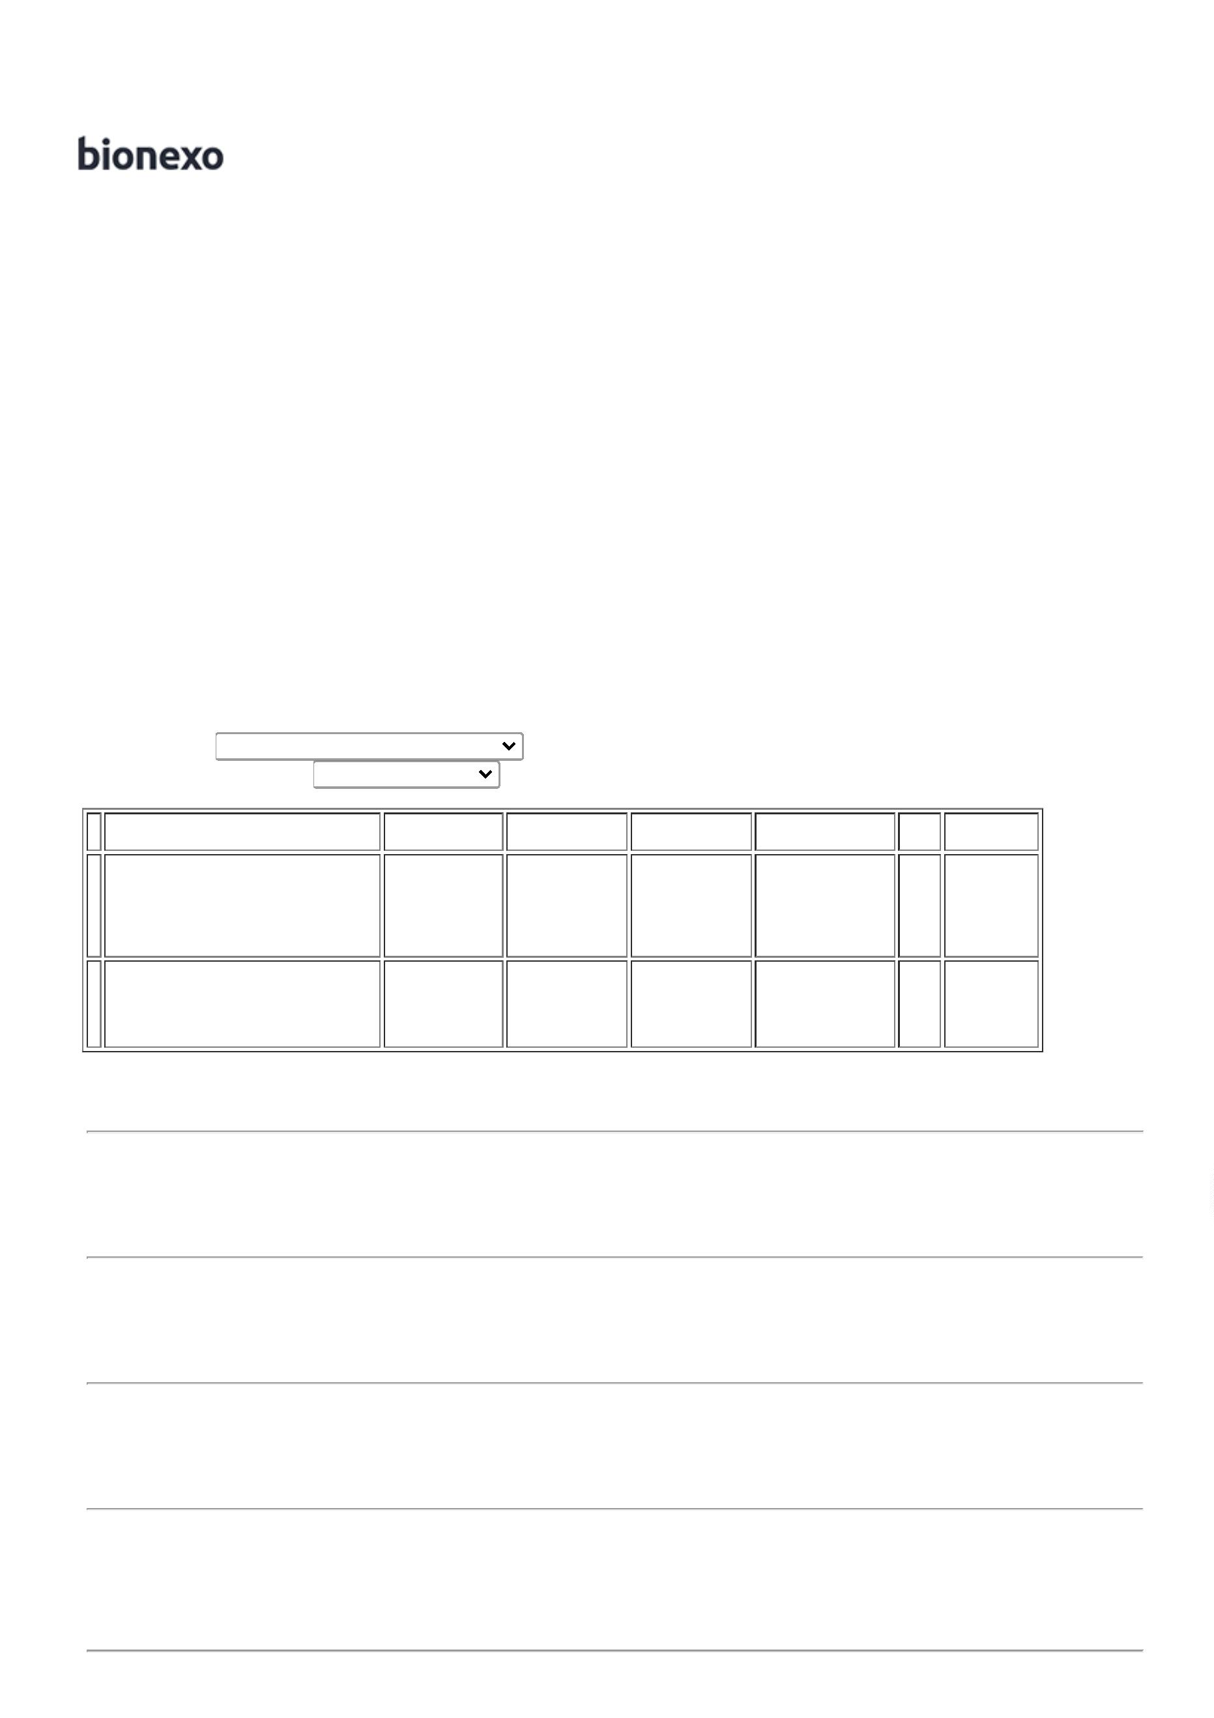

1

6/09/2022

Bionexo

FITA ADESIVA

EMBORRACHADA

IMPERMEAVEL

VEDA CANO

Rosana De

Oliveira

Moura

FITA ADESIVA

EMBORRACHADA

IMPERMEAVEL 62742

VEDA CANO

F A PEREIRA

EIRELI

R$

30,0000

R$

60,0000

8

-

-

-

1

1

1

null

-

-

-

2 Unidade

40 Quilograma

20 Unidade

1

0CM - FLETAP -

FLEXTAP

24/08/2022

11:08

1

0CM X 1,5M

Rosana De

Oliveira

Moura

GESSO RAPIDO

0 KILOS

4

GESSO EM PO

BRANCO - QUILO

F A PEREIRA

EIRELI

R$

2,0000

R$

80,0000

9

33199

14396

REJUMASSA -

REJUMASSA -

REJUMASSA

null

null

2

4/08/2022

11:08

INTERRUPTOR

SIMPLES COM 1

TECLA ESPELHO

BRANCO PLUZIE

- PLUZIE -

Rosana De

Oliveira

Moura

INTERRUPTOR

SIMPLES 1

TECLA -

F A PEREIRA

EIRELI

R$

4,8000

R$

96,0000

1

0

1

UNIDADE

24/08/2022

11:08

PLUZIE

INTERRUPTOR

SIMPLES COM

TOMADA 2P + T

10A TECLA

Rosana De

Oliveira

Moura

INTERRUPTOR

SIMPLES COM

TOMADA 2P+T

F A PEREIRA

EIRELI

R$

6,2500

R$

125,0000

1

40281

-

1

null

-

20 Unidade

ESPELHO

1

0 - UNIDADE

BRANCO PLUZIE

24/08/2022

11:08

-

PLUZIE -

PLUZIE

Rosana De

Oliveira

Moura

LAMINA DE

SERRA STARRET

LAMINA DE

F A PEREIRA

EIRELI

R$

7,7500

R$

155,0000

1

1

1

2 SERRA STARRET 40358

UNIDADE

-

-

-

1

1

1

STARRET

-

-

-

20 Unidade

60 Unidade

1 Balde

-

STARRET -

STARRET

-

24/08/2022

1

1:08

LUMINARIA DE

LED SLIM TETO

LINEAR

SOBREPOR 36W

120 CM 6500K

LUZ BRANCA -

AVANT - AVANT

Rosana De

Oliveira

Moura

LUMINARIA

TUBULAR LED

SLIM DE

F A PEREIRA

EIRELI

R$

29,9000

R$

4

8

62797

62848

AVANT

1.794,0000

SOBREPOR 36W

2

4/08/2022

11:08

1

20CM

TINTA ESMALTE

SINTETICO

MARTELADO

CINZA ESCURO

Rosana De

Oliveira

Moura

TINTA ESMALTE

SINTETICO

MARTELADO

CINZA ESCURO

F A PEREIRA

EIRELI

R$

135,0000

R$

135,0000

null

3

,6L - MAZA -

MAZA

24/08/2022

11:08

3,6L

TOMADA DE

EMBUTIR 2P + T

0A BRANCA ->

DUPLA, FIXA,

SEM PLACA COR

BRANCA -

Rosana De

Oliveira

Moura

TOMADA DUPLA

DE EMBUTIR 2P

+ T 10A BRANCA

- PLUZIE -

1

F A PEREIRA

EIRELI

R$

6,3500

R$

254,0000

2

2

0

1

31701

34189

-

-

1

1

null

null

-

-

40 Unidade

40 Unidade

2

4/08/2022

11:08

PLUZIE

UNIDADE

TOMADA DE

EMBUTIR 2P + T

0A BRANCA ->

COM ESPELHO

TENSAO 220 V

TOMADA DE

EMBUTIR 2P + T

20A 220 V DE

TENSAOCOR

BRANCO -

PLUZIE - PLUZIE

F A PEREIRA

EIRELI

R$

6,3500

R$

254,0000

Rosana De

Oliveira

Moura

2

-

-

-

24/08/2022

11:08

CORRENTE 20A

-

COR DO

ESPELHO

BRANCA - COR

DA TOMADA

BRANCA -

MATERIAL ABS -

ACABAMENTO

BRILHANTE -

DIMENSOES DA

TOMADA 3.8 X 5

CM -

PROFUNDIDADE

DA TOMADA 4

CM -

COMPRIMENTO

TOTAL DA

TOMADA 9.9 CM

-

TOMADA PARA

PLUG 3 PINOS

PADRAO

BRASILEIRO -

TOMADA E

ESPELHO 4 X 2

CM (PARA UMA

SO TOMADA

FIXA. POSICAO

https://bionexo.bionexo.com/jsp/RelatPDC/relat\_adjudica.jsp

2/4



1

6/09/2022

Bionexo

VERTICAL) NA

COR BRANCA -

MODULOS FIXOS

-

MARCA/MODELO

A TITULO DE

REFERENCIA

IRIEL (DUALE

REF. 647) OU

EQUIVALENTE. -

UNIDADE

TOMADA DUPLA

4

X4 P/ TAMPA

2P+T

TOMADA DUPLA

X4 P/ TAMPA

P+T

UNIVERSAL ->

COR BRANCA -

TRAMONTINA -

TRAMONTINA

UNIVERSAL ->

COR BRANCA O

CODIGO MV

Rosana De

Oliveira

Moura

4

2

F A PEREIRA

EIRELI

R$

23,0000

R$

920,0000

2

2

1868

-

1

null

-

40 Unidade

15255 (PLACA

PARA TOMADA

24/08/2022

11:08

4

X4 UNIVERSAL)

ACOMPANHA

ESTA TOMADA -

UNIDADE

Rosana De

Oliveira

Moura

TOMADA DE

SOBREPOR 2P +

T 10A TENSAO

TOMADA

SOBREPOR 2P +

T 10A -> PB

F A PEREIRA

EIRELI

R$

7,0000

R$

140,0000

2

2

3

4

14772

62743

-

-

1

1

PLUZIE

-

-

20 Unidade

30 Unidade

2

20 V - PLUZIE -

PLUZIE

1

742 - UNIDADE

24/08/2022

1

1:08

TORNEIRA

AUTOMATICA

CROMADA DE

MESA BICA ALTA

P/ LAVATORIO -

BLUKIT - BLUKIT

Rosana De

Oliveira

Moura

TORNEIRA

AUTOMATICA

CROMADA DE

MESA BICA ALTA

P/ LAVATORIO

F A PEREIRA

EIRELI

R$

88,0000

R$

BLUKIT

2.640,0000

24/08/2022

11:08

TRENA

PROFISSIONAL

EM ACO 5 M

FITA COM 25

MM DE LARGURA

Rosana De

Oliveira

Moura

TRENA 05M -

UNIDADE

F A PEREIRA

EIRELI

R$

19,8000

R$

99,0000

2

5

23840

-

1

STARRET

-

5 Unidade

2

4/08/2022

11:08

-

STARRET -

STARRETT

**Total**

**Parcial:**

R$

3

73.0

7.044,5000

Total de Itens da Cotação: 25

Total de Itens Impressos: 17

**Programação**

**de Entrega**

**Preço**

**Unitário**

**Valor**

**Total**

**Produto**

**Código**

**Fabricante**

**Embalagem Fornecedor Comentário Justificativa**

**Quantidade**

**Usuário**

Rosana De

Oliveira

Moura

MASSEIRA PVC -

DIVERSOS -

DIVERSOS

FERRAGISTA

AREIAO

EIRELI

CAIXA PLASTICA

MASSEIRA 50L

R$

20,0000

R$

40,0000

1

62745

-

-

-

DIVERSOS

UNIDADE

DIVERSOS

null

null

null

-

-

-

2 Unidade

2

4/08/2022

11:08

Rosana De

Oliveira

Moura

CONJUNTO DE

INTERRUPTOR

DUPLO COM

INTERRUPTOR 2

TECLAS +

TOMADA 10A -

PLUZIE

FERRAGISTA

AREIAO

EIRELI

R$

14,0000

R$

280,0000

2

3

40842

51505

20 Kit

TOMADA 2P+T

24/08/2022

1

0 A 250 V - KIT

1

1:08

Rosana De

Oliveira

Moura

DISCO DE

CORTE 7'' INOX

REDESCOR -

DIVERSOS -

DIVERSOS

DISCO DE

CORTE PARA

ACO

FERRAGISTA

AREIAO

EIRELI

R$

6,5000

R$

65,0000

10 Unidade

INOXIDAVEL 7

24/08/2022

1

1:08

LAMPADA LED

1

5W - BULBO ->

LAMPADA LED

BULBO 15W

20V ROSCA E27

LEITOSA; -

Rosana De

Oliveira

Moura

LAMPADA DE

LED 15W BULBO UNIDADE

E27 - DIVERSOS

FERRAGISTA

AREIAO

EIRELI

R$

14,0000

R$

28,0000

1

3

5

33212

53059

-

-

null

null

-

-

2 Unidade

2

24/08/2022

11:08

ROSCA E27 -

UNIDADE

1

SACO PARA

ENTULHO

0X80CM 40KG

SACO PARA

ENTULHO

UNIDADE FERRAGISTA

AREIAO

R$

3,0000

100 Unidade

R$

300,0000

Rosana De

Oliveira

Moura

5

EIRELI

https://bionexo.bionexo.com/jsp/RelatPDC/relat\_adjudica.jsp

3/4



1

6/09/2022

Bionexo

5

0X80CM 40KG -

DIVERSOS

24/08/2022

11:08

Rosana De

Oliveira

Moura

TAMPA P/ RALO

GRELHA 10X10

INOX FECHO

QUADR -

DIVERSOS -

DIVERSOS

QUADRADO

100MM ACO

INOX C -

FERRAGISTA

AREIAO

EIRELI

R$

2,0000

R$

120,0000

1

1

1

6

7

9

39952

39951

61467

-

-

-

DIVERSOS

DIVERSOS

UNIDADE

null

null

null

-

-

-

10 Unidade

30 Unidade

20 Unidade

1

2

4/08/2022

11:08

UNIDADE

GRELHA

QUADRADA

INOX 15X15CM -

RAIO -

DIVERSOS -

DIVERSOS

Rosana De

Oliveira

Moura

TAMPA P/ RALO

QUADRADO

150MM ACO

INOX COM

CAIXILHO - PEÇA

FERRAGISTA

AREIAO

EIRELI

R$

21,2000

R$

636,0000

24/08/2022

11:08

Rosana De

Oliveira

Moura

TOMADA DE

IMBUTIR 2P+T

TOMADA 2P T

SIMPLES

BRANCA 10A

FERRAGISTA

AREIAO

EIRELI

R$

6,0000

R$

120,0000

1

0A IDEALE -

PLUZIE

24/08/2022

1

1:08

**Total**

**Parcial:**

R$

1

5

94.0

67.0

1.589,0000

Total de Itens da Cotação: 25

Total de Itens Impressos: 8

**Total**

**Geral:**

R$

8.633,5000

Clique [aqui](javascript:chama_completo(236103203)) para geração de relatório completo com quebra de página

https://bionexo.bionexo.com/jsp/RelatPDC/relat\_adjudica.jsp

4/4

